Agregar este # **Tel. 288 05 59**

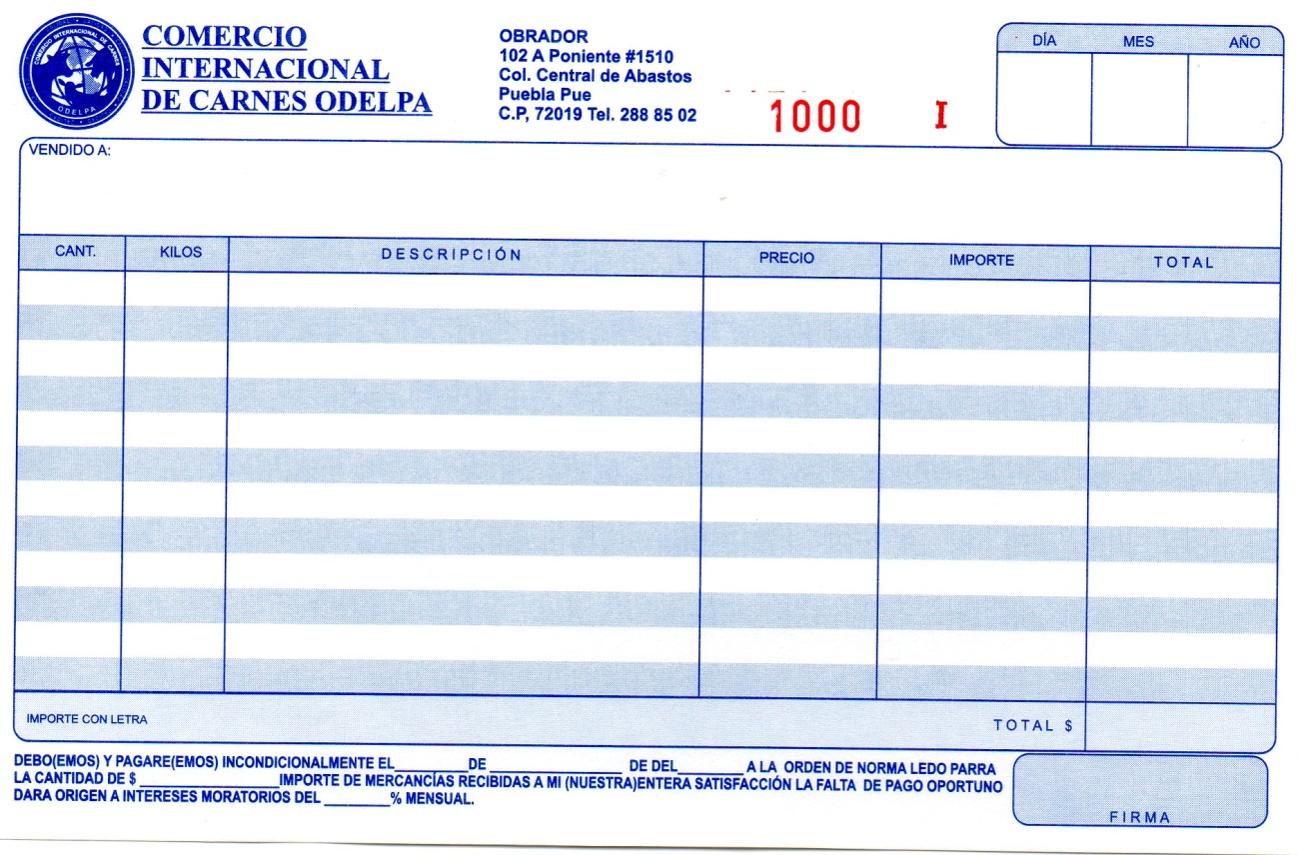

SE LE VA A AGREGAR DONDE ESTA LA FECHA

A ORIGINAL ----------**CLIENTE**

A VERDE---------------**CAJERA**

A AZUL ----------**MOSTRADOR**

A AMARILLA-----------**ARCHIVO**